济宁市高级职业学校扎实开展系列法治教育活动——筑牢校园安全防线
为持续增强学生法治意识，营造平安和谐的校园环境，学校于近期组织开展了系列法治教育主题班会活动，取得良好成效。
10月28日，学校组织各班级召开了“学生法制教育”主题班会。班会围绕青少年身边常见的法律问题，如预防校园欺凌、网络安全、未成年人保护等核心内容展开。通过班主任讲解、案例分析、互动讨论等多种形式，引导学生们认识法律红线，理解权利义务边界，学会运用法律武器维护自身合法权益，自觉抵制不良行为，树立遵纪守法的观念。
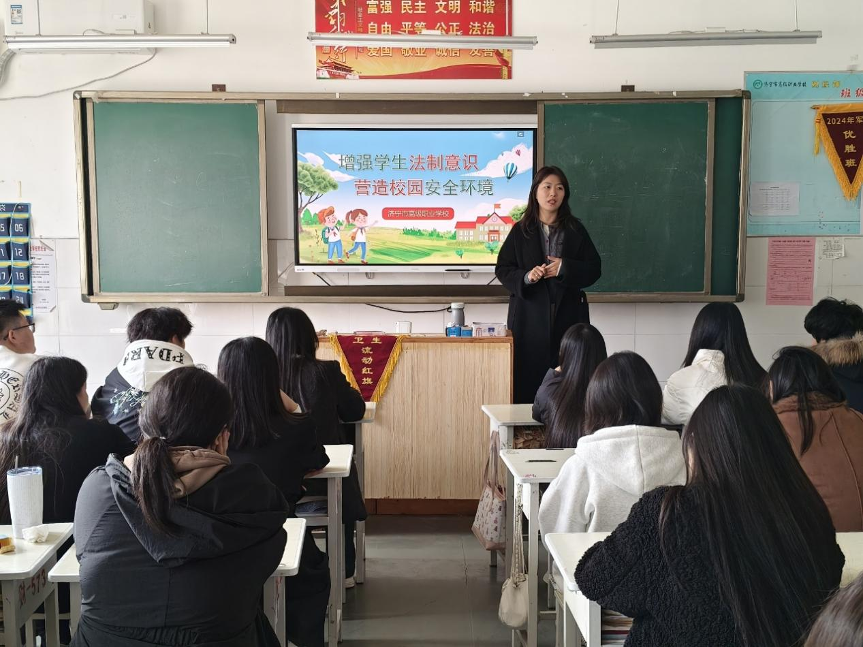
11月4日，紧随国家法治建设步伐，学校又聚焦新修订的《治安管理处罚法》，召开了专题学习班会。班会上，老师们重点介绍了新法的修订背景、主要变化及其社会意义，特别是结合与学生群体可能相关的条款，如关于网络谣言传播、公共场所秩序维护、个人行为规范等方面的新规定，进行了深入浅出的解读。通过具体事例剖析，让学生们清晰认识到违法行为的社会危害性及法律后果，进一步强化了其规则意识和责任意识。
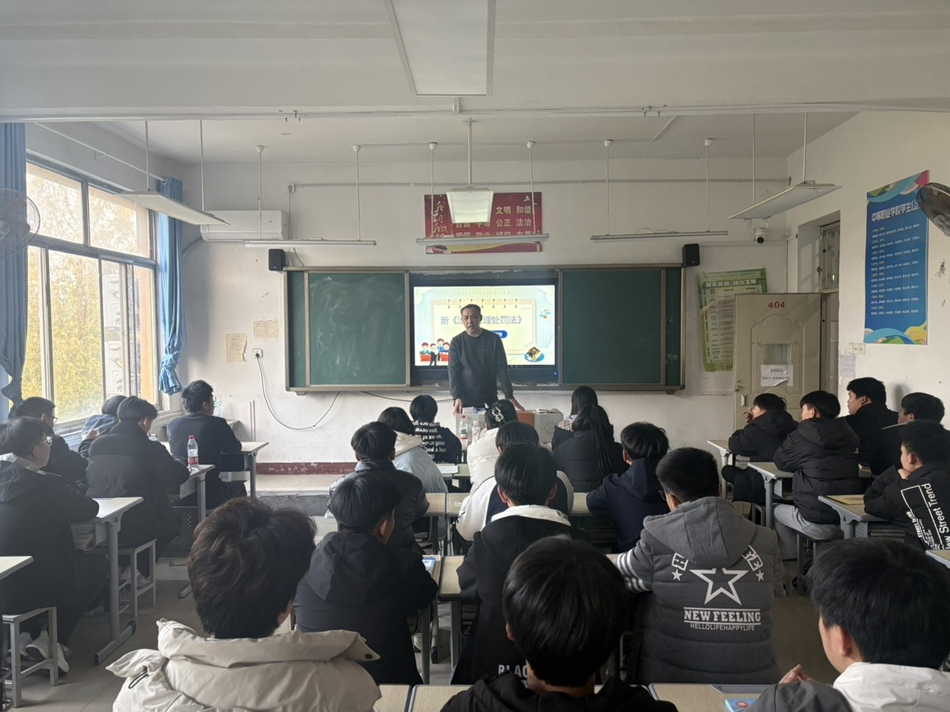
学校始终将法治教育作为德育工作的重要组成部分，并将其融入日常教育教学管理。此次系列主题班会的连续举办，旨在抓住关键节点，针对性地提升学生的法治素养。活动不仅使学生们对法律法规有了更具体、更更新的认识，也在校园内形成了“知法、懂法、守法、用法”的浓厚氛围，为构建文明、安全、有序的育人环境奠定了坚实的法治基础。学校未来将持续创新法治教育形式，丰富教育内容，让法治精神深植于每位学生心中，护航青少年健康成长。

